GUÍA DE CIENCIAS NATURALES

Nombre: | Curso: 1° | Fecha: semana N° 15
¿QUÉ APRENDEREMOS?
Objetivo (s):
OA5-Reconocer y comparar diversas plantas y animales de nuestro país, considerando las características observables, y proponiendo medidas para su cuidado.
Contenidos: Unidad 2
Objetivo de la semana: Demostrar aprendizajes adquiridos, evaluando lo aprendido en actividades del texto unidad 2 “Animales y plantas de la naturaleza” .
Habilidad: Demostrar

¿Qué necesito saber?

Para comenzar necesitas saber de qué se trata la habilidad de Demostrar y qué entendemos por animales y plantas de la naturaleza.



Entonces:
Demostrar es: Comprobar algo

Los animales y plantas de la naturaleza son seres vivos que se encuentran en nuestro planeta.

¡¡¡¡Recordamos!!!!!
Existen distintos seres vivos que los clasificaremos entre animales y plantas.

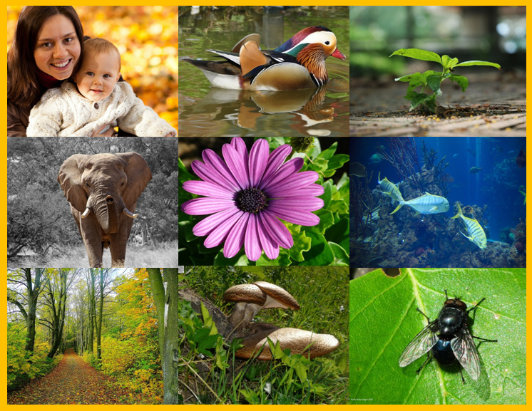
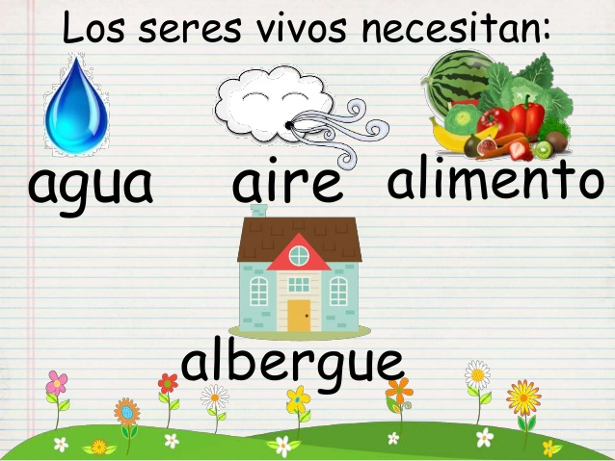
Los animales tienen distintas cubiertas corporales
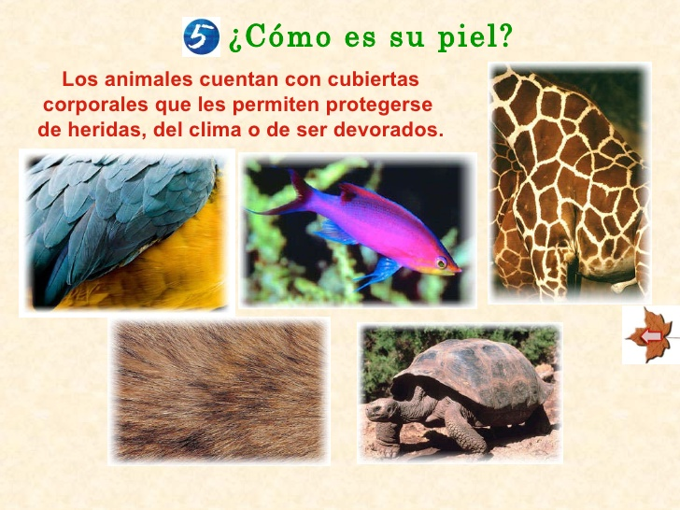
Las plantas tienen distintas partes.

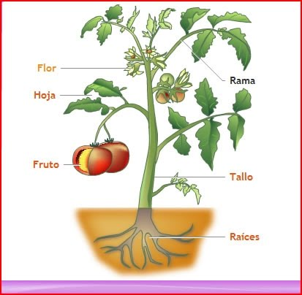

IMPORTANTE!!!!
No todas las plantas tienen flores, ramas, hojas y frutos.
Todas las plantas tienen raíz y tallo.

¡A TRABAJAR!
Hoy trabajaremos en el texto de actividades, cuando termines tómale una foto y envíasela a la profesora.
Texto de actividades

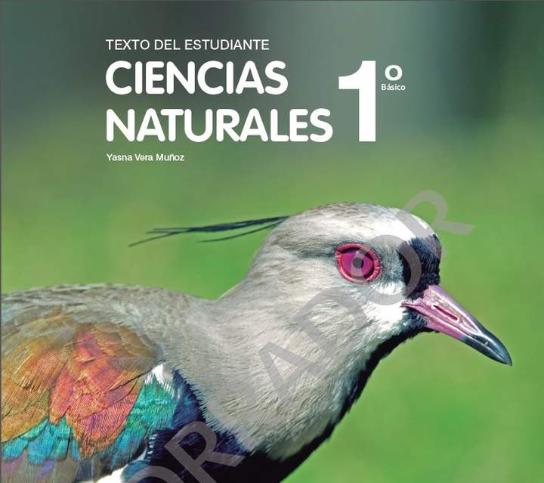
Evaluemos lo aprendido.

- Realiza la investigación de las plantas en la página 55
Para esto debes seleccionar una de las plantas que ahí aparecen, investigar sobre ellas preguntándole a un adulto (algunas abuelitas saben mucho de pantas), en libros o utilizando internet y contestar las tres preguntas del texto.

Yo elegí el boldo.

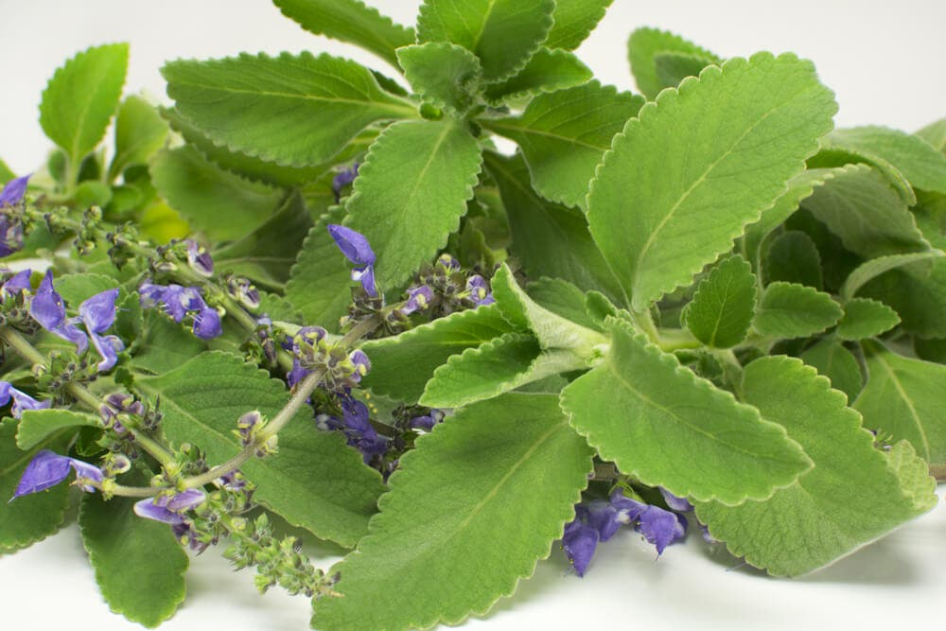
1- ¿Dónde vive?
El boldo habita en todas las zonas de Chile.
2- ¿Cómo es su tronco?
Su tronco es delgado y frágil.
3- ¿Cómo son sus hojas?
Sus hojas son verdes, alargadas y ásperas.
2-Une cada parte con el nombre de la planta en la página 56.
3-Marca las acciones que ayudan a cuidar las plantas en la página 57.
4-Realiza el resumen de ¿Qué aprendí? De la página 58

Responde
¿De qué otra manera puedo cuidar a los seres vivos?

 Profesora María José Guerrero +56998414338

